ann0 rotariano 2014 - 2015 BOLLETTINO n. 17

“ L’amicizia e’ stata la roccia sulla quale e’ stato costruito il rotary.

la tolleranza e’ cio’ che lo tiene unito”

paul harris

Presidente  Giancarlo Alderighi  E-mail: ingalderighi@studioalderighi.com  Segretario  Nicoletta Bonato  E-mail: farmaciabonato@federfarma.lecco.it  Segretario Esecutivo  Chiara Radaelli  E-mail: chiara.radaelli@yahoo.it  Prefetto  Marco Trovato  E-mail: trovach@hotmail.it  Tesoriere  Luca Bertarini  E-mail: lucabertarini@libero.it  Riunioni  “Il Griso”  Via Provinciale 51 - Malgrate  Conviviale  Quarto giovedì del mese ore 20.00  Altri giovedì del mese ore 19.00  Primo giovedì del mese serata riservata ai soci  COMUNICAZIONI DALLA  SEGRETERIA  COMUNICAZIONI DAL DISTRETTO  eventi distrettuali  RIUNIONI ROTARY club  gruppo adda | GIOVEDI’ 20 NOVEMBRE 2014  TEMA DELLA SERATA: “ Luci ed ombre dell’attuale situazione  economica”  RELATORE: Notaio Daniele Minussi  SOCI PRESENTI : 9  Alderighi Giancarlo, Alessio Franca, Biondi Maurizio, Bonato Nicoletta, Caricari Vincenzo, Colombo Matteo, Magni Gianfranco, Radaelli Chiara, Radaelli Martino.  RELAZIONE DELLA SERATA  “CRISIS IS OVER? if you want it!”  La relazione di questa sera , visto l’argomento interessante, di grande attualità, ma anche complesso, sarà suddivisa in due serate.  In questa prima riunione il Notaio Minussi ci introdurrà alla prima fase di carattere macroeconomico, mentre nella seconda riunione ci parlerà delle cognizioni macroeconomiche calate nella nostra realtà.  Dall’analisi degli ultimi sette anni si evince che i giornali, gli economisti e i nostri politici spostano sempre la ripresa di 6 mesi in 6 mesi.  Questo perché?  Ormai tutti ci siamo resi conto che siamo di fronte ad una crisi economica globale, ma ciò da cosa dipende ? Quando è nata ? Come si andrà a finire?  Non si parla più dei problemi della gente , ma tutto è concentrato sull’economia, si parla solo di problemi economici.  Se ci pensate bene il tutto è partito dalla bolla immobiliare del 2007- 2008.  Ma vediamo di analizzare alcuni fattori.  “Gli strumenti del sistema”, il vero problema è capire cos’è il denaro e la moneta.  ° è un mezzo di scambio,cioè si usa per il pagamento, per scambi di servizi.  ° è un’unità di conto, cioè contabilmente serve a valorizzare i beni.  ° è una riserva di valore, cioè è un bene materiale o immateriale che tende a conservare il suo valore nel tempo.  Ma a chi appartiene il denaro e chi lo crea?  Il soggetto principale è la BCE cioè la banca centrale europea che è l’entità emittente.  Ma chi è la BCE?  E’ formata da azionisti che sono le banche centrali dell’Euro , ma anche da banche che non fanno parte dell’euro zona.  Quindi cosa abbiamo: BCE formata da azionisti che sono le banche, che a loro volta sono formate da azionisti e così via come le famose matriosche russe. Una scatola dentro un’altra scatola.  Abbiamo detto che gli azionisti della BCE sono le principali banche degli stati membri, ma figura anche la Bank of England che non fa parte dell’euro zona e naturalmente c’è anche la nostra Banca Italia.  E i principali azionisti di Banca Italia che sono?  Il gruppo Intesa San Paolo, Unicredit, Assicurazioni Generali, Banca Carige, Monte dei Paschi, RAS, solo per citarne alcuni.  Ma visto che la crisi è di portata planetaria: e la Federal Reserve americana?  È a sua volta formata da Banca di Londra, di New York, di Amburgo, di Berlino, Goldman Sachs di New York, Lehman Brothers di New York e altre.  Tutte le banche azioniste della Federal Reserve controllano attraverso le loro conpartecipazioni tutte le banche centrali dell’unione europea.  Un esempio :Goldman Sachs è il maggior azionista di Unicredit che a sua volta è azionista di Banca Italia che possiede un pezzetto di BCE.  Chi controlla l’emissione del denaro controlla ogni aspetto della vita politico-economica-sociale delle nazioni.  Sono le banche a governare il mondo non i governi democraticamente eletti.  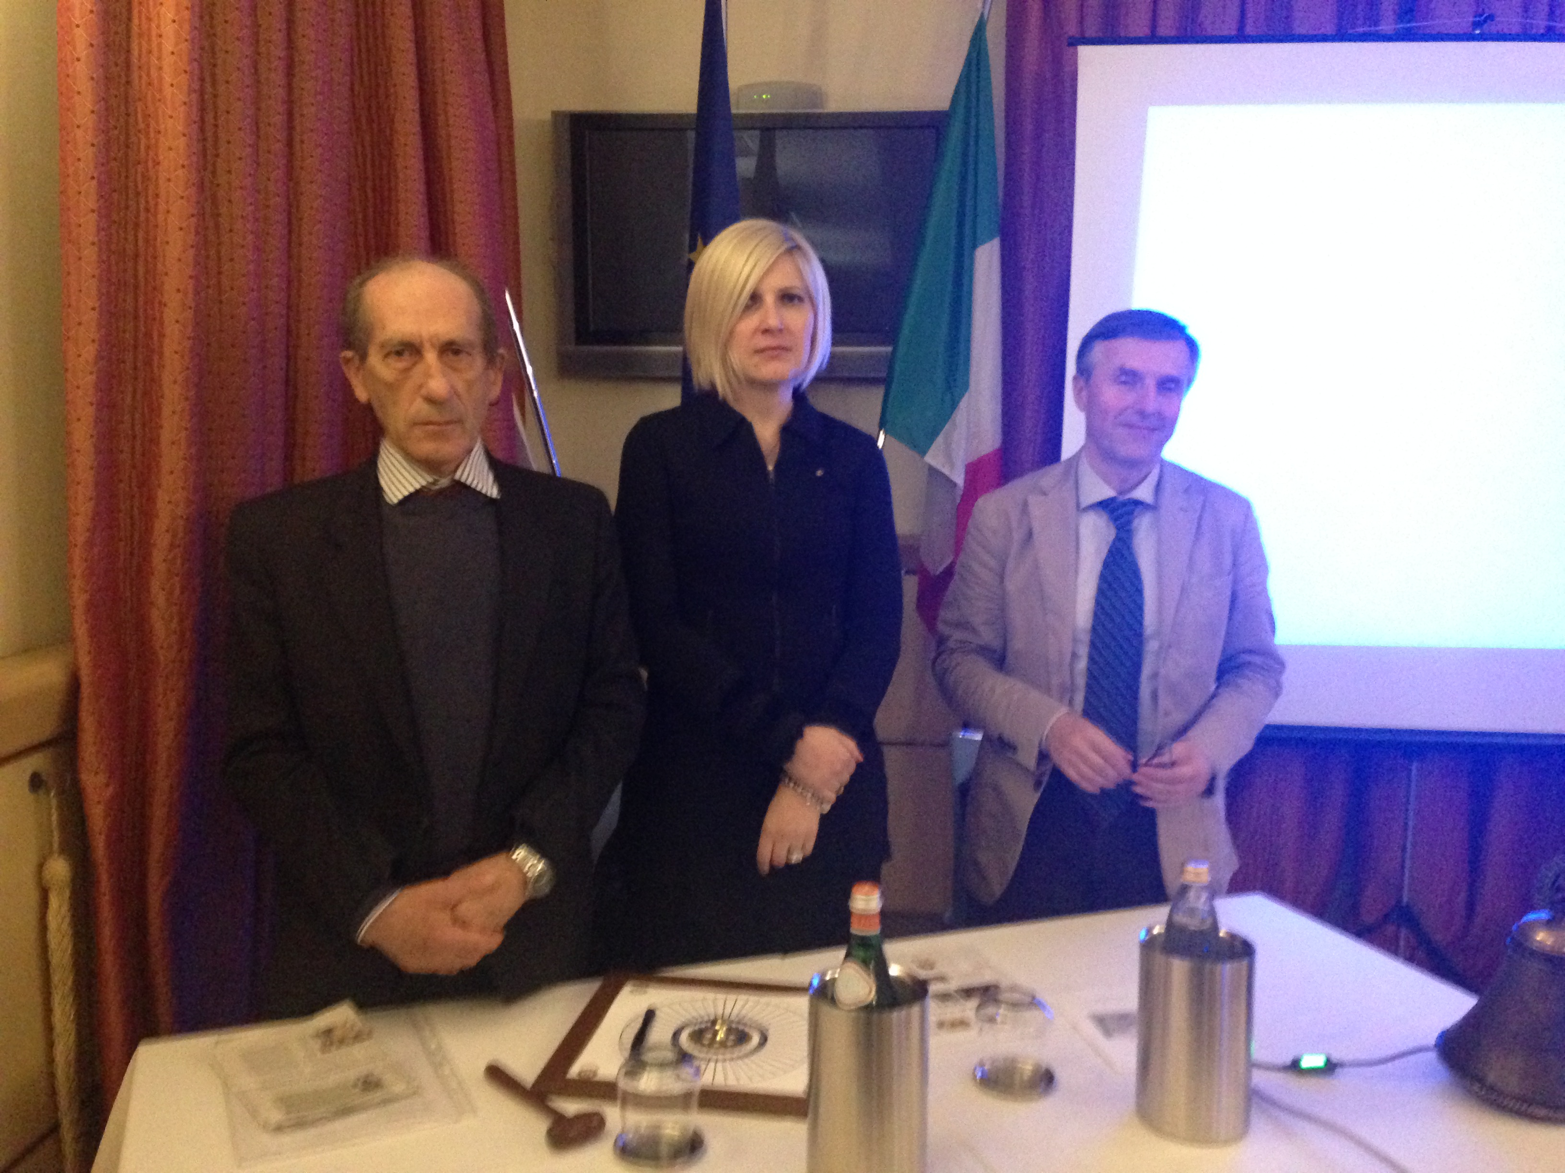  Alderighi, Radaelli e con il relatore Notaio Daniele Minussi
  Commissioni:
  Amministrazione del Club
  Presidente Franca Alessio
  Progetti
  Presidente Martino Radaelli
  Effettivo
  Presidente Ruggero Rivolta
  Rotary Foundation
  Presidente Massimo Dell’Oro
  Pubbliche Relazioni
  Presidente : Nicoletta Iedà
  Responsabile Rapporti con i Club
  ---
  Istruttore del club
  Chiara Radaelli
  Responsabile Nuove Generazioni
  Matteo Colombo
  RIUNIONI MESE DI NOVEMBRE / DICEMBRE
  27/11/2014 | Hotel Il Griso | 19.30 | Conviviale  Tema della serata: "Film: Ora cammina con me.”  Relatore: Stefano Tagliaferri
  04/12/2014 | Hotel Il Griso | 19.00 | Riunione riservata ai soci.  Elezione Consiglio Direttivo A.R. 2015-2016  Elezione Presidente di club A.R. 2016-2017
  11/12/2014 | Hotel Il Griso | 19.00 | Tema: Luci ed ombre dell’attuale situazione economica – seconda serata.  Relatore: Notaio Daniele Minussi
  18/12/2014 | Hotel Il Griso | 20.00 | Conviviale natalizia  Cena con delitto.  Relatore: Compagnia Teatrale  StenhArt Danza
  I soci sono invitati a comunicare al Prefetto la presenza alle conviviali entro le ore 17.00 del lunedì precedenti
  Si invitano i Presidenti delle Commissioni a segnalare alla segreteria i nominativi dei soci presenti alle riunioni.
  L’annuario 2014-2015 del Distretto è disponibile “on line” nella sezione stampe di Ge.Ro. - Il link di accesso a Ge.Ro. è disponibile cliccando su: Ge.Ro. Gestionale Rotary Club disponibile a destra nella “home page” del
  sito distrettuale http://www.rotary2042.it
  In Ge.Ro. sarà possibile consultare anche l’elenco delle riunioni di tutti i club del Distretto.
  Le istruzioni per registrarsi e il numero RI, necessario per la registrazione, si possono richiedere alla segreteria del Club.
  La lettera del Governatore Alberto Ganna, relativa al mese di novembre 2014, è disponibile sul sito del distretto www.rotary2042.it e su quello del nostro Club:www.rotaryleccomanzoni.org
  21/06/2015
  CONGRESSO DISTRETTUALE A.R. 2014-2015
  Luogo: da definire
  * * * * *
  Rotary Club Lecco
  Presidente: Cinzia Cogliati
  Email: cogliaticinzia@cogliatiaurelio.it
  Cellulare: 3356967034
  Segretario: Paolo Tricomi
  Cellulare: 338-2753401
  Email: info@rotarylecco.it
  Conviviali:
  1° mercoledì del mese ore 20.00,2°,4° e 5° mercoledì ore 12,30:
  non conviviali:3° mercoledì ore 18.45.
  Hotel NH Pontevecchio- Lecco
  * * * * *
  Rotary Club Lecco Le Grigne
  Presidente: Enrico Rigamonti
  Email: enrico.rigamonti@ghezaepartner.com
  Cellulare: 335-5661845
  Segretario: Pietro Gomarabico
  cellulare 335-6961616
  segreteria@rotaryleccolegrigne.it
  Conviviali :
  3° o 4° giovedì ore 20.00
  non conviviali il 1°, 2°, 3°, 4° giovedì ore 19.00.
  Hotel NH Pontevecchio
  * * * * *
  Rotary Club Colico
  Presidente: Giuseppe Grosso
  Email: giuseppegrosso50@gmail.com
  Cellulare: 335-5660048
  Segretario: Vittorio Polti
  Cellulare: 340-3580092
  Email: rotarycolico@email.it
  Conviviali: tutti i venerdi
  Ristorante “Dai Goggia”
  V. Campera 1 – Colico LC
  * * * * *
  Rotary Club Sondrio
  Presidente: Stephen Edward Marsland
  Email: stevemarsland2@gmail.com
  Cellulare: 349-3737418
  Segretario: Marco Caprari
  Cellulare: 347-4353877
  Email rotarysondrio@ufficioservice.it
  Conviviali:
  1°, 2°, 3° 4° martedì del mese
  Grand Hotel della Posta
  Piazza Garibaldi - Sondrio
  * * * * *
  Rotary Club Bormio Contea
  Presidente: Cristina Dettin
  Email:cdettin@tiscali.it
  Cellulare: 333-2519349
  Segretario: Brianzoni Pino
  Cellulare: 335-8040000
  rotary@bormio.it
  Conviviali: IV sabato h. 20.00
  Non conviviali: I, II, III Sabato ore 18.30
  Hotel Balta Clementi
  Via Milano 46 – Bormio
  Rotaract Lecco
  www.rotaractlecco.it

